Ngày soạn: 05/11/2024
CHỦ ĐỀ 3: THIẾT KẾ MĨ THUẬT SÁCH
BÀI 5: THIẾT KẾ BÌA SÁCH
Thời lượng: 2 tiết
Tiết theo PPCT: 10,11
Thời gian thực hiện:
Tiết 10
Ngày, tháng, năm | Lớp | Số học sinh tham gia
 | 9A1 | Tổng số HS: có mặt vắng
 | 9A2 | Tổng số HS: có mặt vắng

I. MỤC TIÊU
1. Kiến thức
- Nhận biết được các thành phần cơ bản của một bìa sách.
2. Năng lực
Năng lực đặc thù | Yêu cầu cần đạt | stt
Quan sát và nhận thức thẩm mĩ | Hiểu được yêu cầu cơ bản về phương pháp thiết kế bìa sách. Nêu được giải pháp, phác thảo phương án cho thiết kế sản phẩm. | 1
Sáng tạo và ứng dụng thẩm mĩ | Vận dụng được kiến thức bố cục, màu sắc, nghệ thuật chữ trong thiết kế bìa sách. | 2
Phân tích và đánh giá thẩm mĩ | Sử dụng được thông điệp hình ảnh để giới thiệu, truyền thông sản phẩm, tác phẩm. | 3
Năng lực chung
Tự chủ – tự học | thông qua việc sưu tầm tư liệu tranh, ảnh, tác phẩm về giá đỡ thiết bị công nghệ; chuẩn bị đồ dùng, vật liệu học tập. | 4
Giao tiếp – Hợp tác | thông qua việc trao đổi, thảo luận nhóm để chia sẻ về sản phẩm mĩ thuật đã thực hiện về thiết kế bìa sách. | 5
Giải quyết vấn đề và sáng tạo | thông qua việc hình thành ý tưởng trong thiết kế sản phẩm giá đỡ thiết bị công nghệ và vận dụng vào thực tế. | 6
3. Phẩm chất
Trách nhiệm | Có hiểu biết và yêu thích lĩnh vực thiết kế bìa sách. Cảm nhận được vẻ đẹp trong cuộc sống, có ý thức giữ gìn và bảo vệ cảnh quan thiên nhiên. | 7
Chăm chỉ | Không ngừng học hỏi, tìm tòi kiến thức. | 8
Trung thực | Nghiêm túc trong việc đánh giá sản phẩm mĩ thuật của bản thân và nhóm bạn. | 9

II. THIẾT BỊ DẠY HỌC VÀ HỌC LIỆU
1. Đối với giáo viên
- Giáo án, SGK, SGV, SBT Mĩ thuật 9 – Kết nối tri thức với cuộc sống.
- Một số hình ảnh, video clip, Powerpoint giới thiệu về các bước sáng tác, thiết kế bìa sách.
- Bìa sách, truyện, sản phẩm trực quan nổi tiếng có thiết kế đẹp cho HS quan sát trực tiếp.
- Máy tính, máy chiếu (nếu có).
2. Đối với học sinh
- SGK, SBT Mĩ thuật 9 – Kết nối tri thức với cuộc sống.
- Màu vẽ, bút chì, tẩy, các vật liệu sẵn có,...
III. CÁC HOẠT ĐỘNG DẠY HỌC
A. HOẠT ĐỘNG KHỞI ĐỘNG
a. Mục tiêu: Gợi mở, kích thích HS mong muốn tìm hiểu về các nội dung mới, lí thú của bài học.
b. Tổ chức thực hiện:
Hoạt động GV và HS | Nội dung
Bước 1: GV chuyển giao nhiệm vụ học tập  - GV trình chiếu cho HS quan sát một số bìa sách được thiết kế cho cùng một tác phẩm văn học:  GV chia lớp thành nhiều nhóm nhỏ (2 HS một nhóm) cùng thảo luận  + Bìa sách nào gây ấn tượng nhất với em? Vì sao?  + Em có suy nghĩ gì về câu “Một bìa sách đẹp như một bức tranh thu nhỏ, kể câu chuyện bên trong.".  Bước 2: HS tiếp nhận, thực hiện nhiệm vụ học tập  - HS vận dụng kiến thức đã học, hiểu biết của bản thân và trả lời câu hỏi.  - GV quan sát, hướng dẫn, hỗ trợ HS (nếu cần thiết).  Bước 3: Báo cáo thảo luận  - HS đại diện các nhóm nói lên quan điểm của mình  - Khi HS/nhóm HS trình bày, HS/nhóm HS khác lắng nghe, đặt câu hỏi để làm rõ hơn nội dung trình bày (nếu cần thiết).  - HS/ nhóm HS tìm hiểu, trao đổi, thảo luận các thông tin theo định hướng trong SGK và lưu ý của GV.  Bước 4: Kết luận  – GV đánh giá theo sự tham gia của các thành viên trong nhóm. | - Quan sát  - Một số bìa sách khác nhau
+ Sách cung cấp cho con người những hiểu biết, tri thức về mọi lĩnh vực của đời sống. Bìa sách chính là chiếc cầu nối độc giả với sách, đóng vai trò như lời mời đến những độc giả tiềm năng.
+ Bìa sách đẹp khơi gợi sự thích thú cho độc giả, làm cho cuốn sách trở nên thu hút hơn. Nghệ thuật sách dùng các phương tiện nghệ thuật (cơ bản là đồ họa) để tạo cho cuốn sách một hình thức đẹp, hài hòa, phù hợp với nội dung, mục tiêu và đối tượng phục vụ.
- GV dẫn dắt HS vào bài học: Thiết kế bìa sách đã và đang có vị trí quan trọng trong đời sống. Bài học này giúp các em thấy được vai trò của trang trí bìa sách trong cuộc sống, biết được đặc điểm của bìa sách và cách thiết kế bìa sách; đồng thời, thiết kế được một bìa sách phù hợp với thể loại, nội dung của sách. Chúng ta cùng vào học bài hôm nay,
B. HOẠT ĐỘNG HÌNH THÀNH KIẾN THỨC
Hoạt động 1. Quan sát
a. Mục tiêu: Thông qua hoạt động, HS:
- Nhận biết về một số thông tin trong thiết kế bìa sách (tên tác giả, tên sách, phần minh họa, logo và tên nhà xuất bản,...).
- Củng cố kĩ năng quan sát, tư duy hình ảnh, thu thập thông tin, dữ liệu liên quan đến thiết kế bìa sách.
b. Tổ chức thực hiện:
HOẠT ĐỘNG CỦA GV - HS | DỰ KIẾN SẢN PHẨM
Bước 1: GV chuyển giao nhiệm vụ học tập  - GV chia HS cả lớp thành 3 nhóm. Sử dụng kĩ thuật dạy học dự án, giao nhiệm vụ chuẩn bị ở nhà, trình bày trên bảng phụ.  Khai thác hình ảnh, thông tin mục Quan sát SGK tr.21 kết hợp tìm hiểu thêm thông tin trên sách, báo, internet và thực hiện nhiệm vụ:  + Nhóm 1: Trên bìa sách có những thông tin gì? Thông tin nào tác động đến thị giác nhất? Vì sao?  + Nhóm 2: Có những hình thức, thể loại sách nào?  + Nhóm 3: Em thích hình thức thiết kế bìa sách nào? Vì sao?  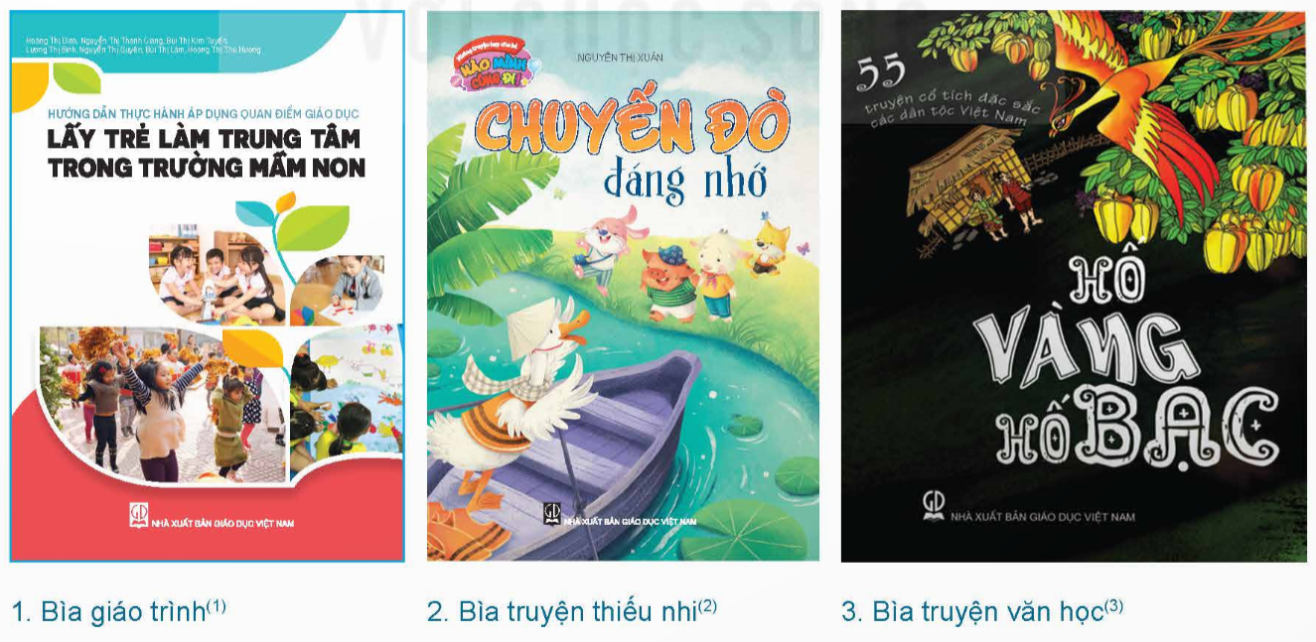  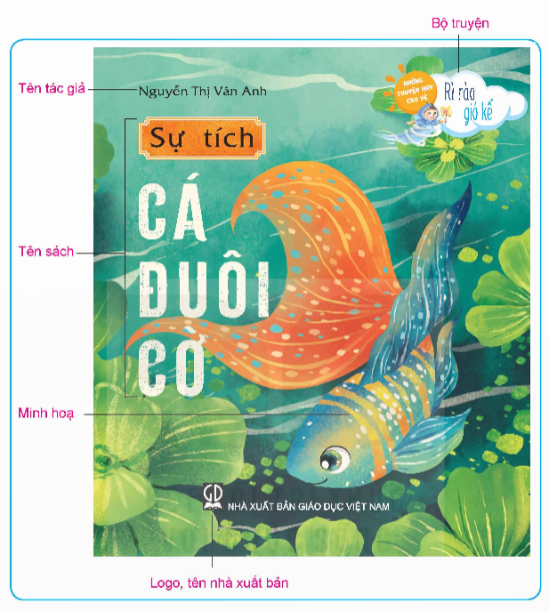  - GV tổng kết kiến thức, yêu cầu HS cả lớp suy nghĩ và trả lời câu hỏi về Một số thông tin trong thiết kế bìa sách.  Bước 2: HS tiếp nhận, thực hiện nhiệm vụ học tập  - HS thảo luận theo các nhóm đã được phân công, khai thác thông tin trong mục và thông tin sưu tầm và trả lời câu hỏi.  - GV theo dõi, hướng dẫn, hỗ trợ HS (nếu cần thiết).  Bước 3: Báo cáo kết quả hoạt động, thảo luận  - GV mời đại diện 3 nhóm lần lượt trình bày kết quả hoạt động:  + Nhóm 1: Thông tin tác động đến thị giác nhất thường là tên sách và hình ảnh hoặc minh họa. Vì tên sách được in lớn, rõ ràng, nổi bật để dễ nhận diện. Hình ảnh hoặc minh họa trên bìa thường được thiết kế sáng tạo, bắt mắt để thu hút sự chú ý của người đọc.  + Nhóm 2:  - Hình thức sách: sách bìa cứng, sách bìa mềm, sách điện tử (ebook), sách nói (audiobook).  - Thể loại sách: sách Chính trị - Pháp luật, sách Khoa học công nghệ, sách Văn học nghệ thuật, sách Giáo trình, sách Thiếu nhi,...  + Nhóm 3: HS nêu lí lẽ thuyết phục để xây dựng, bảo vệ quan điểm.  Gợi ý:  - Bìa cứng với thiết kế cổ điển: tạo cảm giác sang trọng, bền lâu, được sử dụng cho các tác phẩm kinh điển.  - Bìa mềm với minh họa sáng tạo: dễ mang theo, giá thành hợp lí và các hình ảnh minh họa giúp người đọc hình dung được nội dung sách.  - Bìa tối giản (minimalist): thể hiện sự tinh tế, hiện đại, giúp tập trung vào tiêu đề và tên tác giả.  - Bìa có màu sắc nổi bật: thu hút sự chú ý ngay từ cái nhìn đầu tiên, thường dùng cho sách dành cho thanh thiếu niên hoặc sách giải trí.  - GV yêu cầu các HS khác lắng nghe, nhận xét, bổ sung ý kiến (nếu có).  Bước 4: Đánh giá kết quả thực hiện nhiệm vụ học tập  - GV nhận xét, đánh giá và kết luận về một số thông tin trong thiết kế bìa sách.  - GV chuyển sang hoạt động mới. | Quan sát  Trên bìa sách có những thông tin:  - Tên sách.  - Tên tác giả.  - Tranh/ảnh minh họa.  - Logo, tên nhà xuất bản.
Tiết 11
Ngày, tháng, năm | Lớp | Số học sinh tham gia
 | 9A1 | Tổng số HS: có mặt vắng
 | 9A2 | Tổng số HS: có mặt vắng

C. HOẠT ĐỘNG LUYỆN TẬP
Hoạt động 2: Thể hiện
a. Mục tiêu: Thông qua hoạt động, HS:
- Biết được các bước cơ bản trong thiết kế bìa sách trên phần mềm thiết kế thông dụng.
- Lựa chọn một tác phẩm văn học và thiết kế được bìa sách theo hình thức thể hiện yêu thích.
b. Tổ chức thực hiện:
Nhiệm vụ 1: Gợi ý các bước thiết kế bìa sách trên phần mềm thiết kế thông dụng
Bước 1: GV chuyển giao nhiệm vụ học tập
- GV trình chiếu và hướng dẫn HS quan sát tác phẩm nghệ thuật.
- GV giới thiệu các bước thiết kế bìa sách trên phần mềm thiết kế thông dụng:
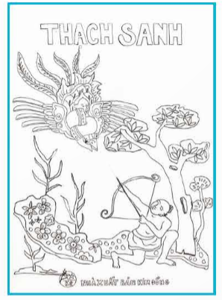  Bước 1: Tìm ý tưởng và vẽ phác thảo | 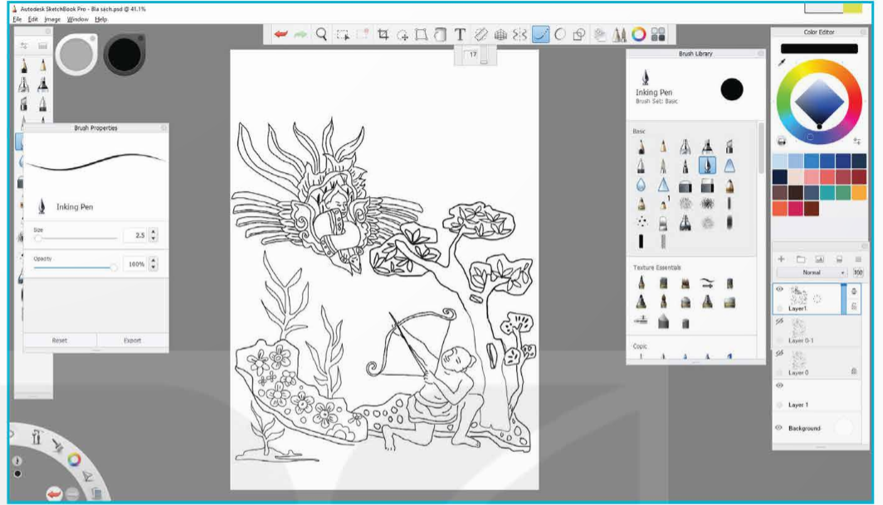  Bước 2: Sử dụng công cụ bút vẽ nét trên phần mềm theo bản phác thảo
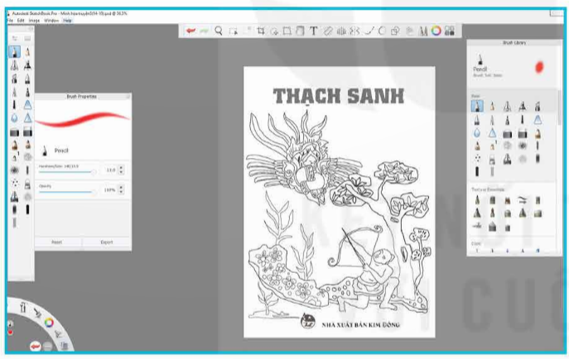  Bước 3: Thiết kế hoặc lựa chọn kiểu chữ và sắp xếp logo, tên nhà xuất bản | 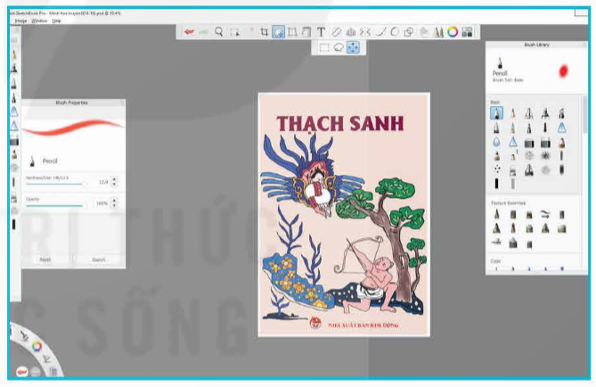  Bước 4: Vẽ màu và hoàn thiện thiết kế  bìa sách
- GV hướng dẫn HS thực hành SPMT:
+ Lựa chọn hình ảnh minh họa: đơn giản nhưng phải nổi bật được đặc trưng của tác phẩm văn học và năng lực của từng nhóm HS (Ví dụ: Với nhóm chắc về hình có thể gợi ý thêm không gian, các yếu tố phụ trợ để bài vẽ có sự phong phú về tạo hình. Với nhóm hình, màu còn hạn chế thì khuyến khích sử dụng các hình đơn giản, tránh tình trạng không quán xuyến được không gian, cách thể hiện).
+ Chữ: dạng chữ đơn giản, không rườm rà để hạn chế sa đà vào chi tiết (sử dụng chữ có độ dày, có thể dùng thước).
+ Màu sắc: phù hợp với nội dung của sách mà HS cần thể hiện mình họa.
- GV yêu cầu HS thảo luận cặp đôi, kết hợp đọc mục Em có biết SGK tr.23 và trả lời câu hỏi: Đối với những người muốn tìm hiểu, làm quen thiết kế bìa sách, cần học hỏi qua những nguồn nào?
Bước 2: HS tiếp nhận, thực hiện nhiệm vụ học tập
- HS khai thác hình ảnh, thông tin trong mục và trả lời câu hỏi.
- GV quan sát, hướng dẫn hỗ trợ HS (nếu cần thiết).
Bước 3: Báo cáo kết quả hoạt động, thảo luận
- GV mời đại diện 1 – 2 HS trình bày tên các phần mềm để thiết kế bìa sách.
- GV yêu cầu các HS khác lắng nghe, nhận xét, bổ sung ý kiến (nếu có).
Bước 4: Đánh giá kết quả thực hiện nhiệm vụ học tập
- GV nhận xét, đánh giá và kết luận: Đối với những người muốn tìm hiểu, làm quen thiết kế trên phần mềm đồ họa thì có thể chọn cách tự học thiết kế qua các ứng dụng trên điện thoại thông minh, máy tính như Gravit Designer, Vectr, Canva, Raw Therapee, Photo Pospro,...; qua những hướng dẫn trong sách vở; tham gia các khóa học và hướng dẫn miễn phí trên internet, các hội nhóm hoặc kênh chia sẻ hình ảnh, video clip trực tuyến,...
- GV chuyển sang nhiệm vụ mới.
Nhiệm vụ 2: Hãy lựa chọn một tác phẩm văn học và thiết kế bìa sách theo hình thức thể hiện yêu thích
Bước 1: GV chuyển giao nhiệm vụ học tập
- GV yêu cầu HS làm việc theo nhóm: Hãy lựa chọn một tác phẩm văn học và thiết kế bìa sách theo hình thức thể hiện yêu thích.
- GV hướng dẫn HS tham khảo một số sản phẩm thiết kế bìa sách theo hình thức thể hiện yêu thích của HS thực hiện:
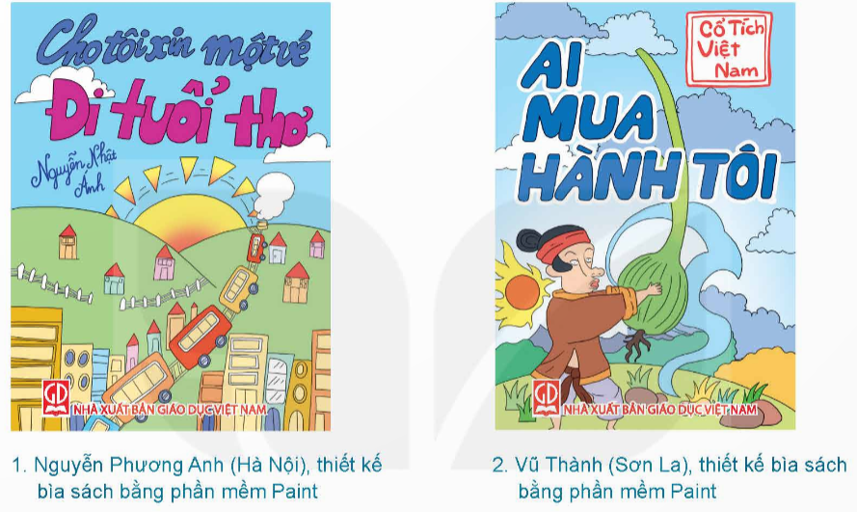
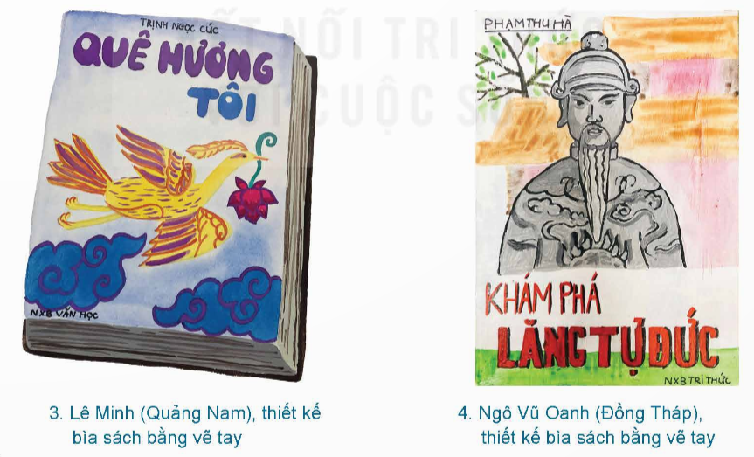
Bước 2: HS tiếp nhận, thực hiện nhiệm vụ học tập
- HS làm việc theo nhóm, vận dụng kiến thức đã học và thực hành, sáng tạo sản phẩm thiết kế bìa sách theo hình thức thể hiện yêu thích.
- GV quan sát, hướng dẫn, hỗ trợ HS trong quá trình thực hiện sản phẩm.
Bước 3: Báo cáo kết quả hoạt động, thảo luận
HS hoàn thành sản phẩm thiết kế bìa sách theo hình thức thể hiện yêu thích.
Bước 4: Đánh giá kết quả thực hiện nhiệm vụ học tập
- GV khuyến khích, khen ngợi HS đã hoàn thành sản phẩm.
- GV chuyển sang nội dung mới.
Hoạt động 3: Thảo luận
a. Mục tiêu: Thông qua hoạt động, HS:
- Củng cố kiến thức về thiết kế bìa sách.
- Trình bày được ý tưởng, hình thức tạo hình sản phẩm, đưa ra được ý kiến cá nhân về chất lượng sản phẩm bản thân và sản phẩm của thành viên trong lớp.
b. Tổ chức thực hiện:
Bước 1: GV chuyển giao nhiệm vụ học tập
- GV hướng dẫn HS trưng bày sản phẩm thiết kế bìa sách.
- GV hướng dẫn HS thảo luận theo nhóm về các nội dung liên quan đến sản phẩm thiết kế bìa sách đã thực hiện theo câu hỏi gợi ý sau: (sử dụng kĩ thuật dạy học “Tia chớp”
+ Thiết kế bìa sách của bạn thuộc thể loại nào?
+ Bạn đã vận dụng kiến thức bố cục, màu sắc, nghệ thuật chữ như thế nào trong thiết kế bìa sách của mình?
+ Bạn cần lưu ý gì trong việc sử dụng phần mềm để thiết kế bìa sách được hiệu quả?
- GV mở rộng kiến thức: Thiết kế bìa sách trong giai đoạn hiện nay khi công nghệ phát triển có thể thiết kế trên các phần mềm trên điện thoại, máy tính bảng, máy tính,..
+ Thiết kế bìa sách Ebook trên điện thoại:
https://youtu.be/hlqfkkGHQSk?si=tPvJWvAYZO1tVqED
+ Thiết kế bìa sách trên máy tính bằng phần mềm InDesign, Canva..
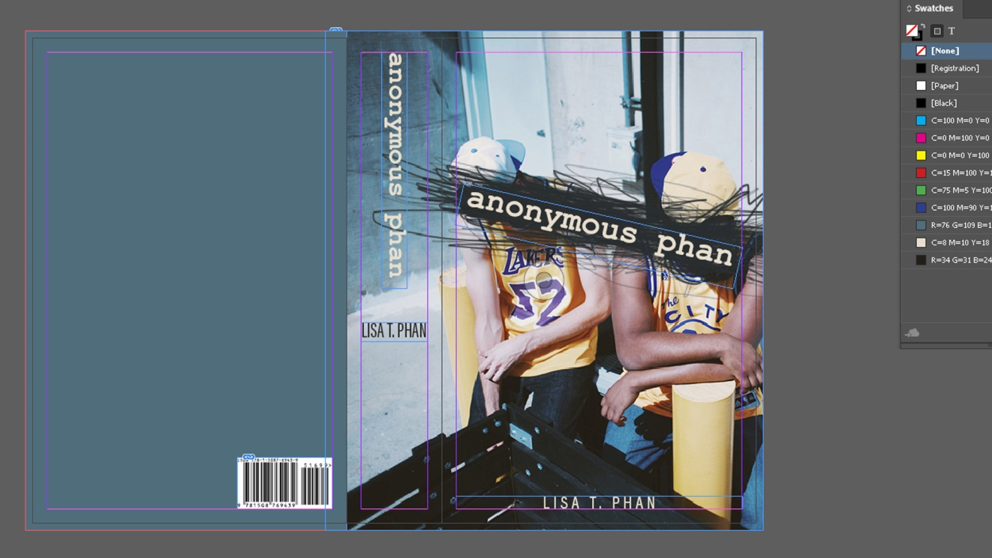
Bước 2: HS tiếp nhận, thực hiện nhiệm vụ học tập
- HS trưng bày sản phẩm và thảo luận theo nhóm về sản phẩm thiết kế bìa sách.
- GV quan sát, hướng dẫn, hỗ trợ các nhóm trong quá trình thảo luận (nếu cần thiết).
Bước 3: Báo cáo kết quả hoạt động, thảo luận
- GV mời đại diện một số nhóm trình bày kết quả thảo luận về sản phẩm thiết kế bìa sách trước lớp.
- GV yêu cầu các HS khác lắng nghe, đặt câu hỏi cho bạn (nếu có).
Bước 4: Đánh giá kết quả thực hiện nhiệm vụ học tập
- GV nhận xét, đánh giá, khích lệ HS có sản phẩm mĩ thuật và có chia sẻ tốt trước lớp.
- GV chuyển sang nội dung mới.
D. HOẠT ĐỘNG VẬN DỤNG
a. Mục tiêu: Thông qua hoạt động, HS lập được kế hoạch sưu tầm sách có thiết kế bìa đẹp để làm triển lãm trong nhà trường, với mục đích lan tỏa văn hóa đến với mọi người.
b. Tổ chức thực hiện
Nhiệm vụ 1: Lập kế hoạch sưu tầm hình ảnh cuốn sách có thiết kế bìa đẹp để làm triển lãm trong nhà trường, với mục đích lan tỏa văn hóa đọc đến với mọi người
Bước 1: GV chuyển giao nhiệm vụ học tập
- GV yêu cầu HS làm việc cá nhân, thực hiện nhiệm vụ tại nhà: Lập kế hoạch sưu tầm hình ảnh cuốn sách có thiết kế bìa đẹp để làm triển lãm trong nhà trường, với mục đích lan tỏa văn hóa đọc đến với mọi người.
- GV giới thiệu cho HS cách sưu tầm hình ảnh bìa sách có thiết kế đẹp trong nước và thế giới thông qua công cụ tìm kiếm trên internet.
- GV gợi ý HS thực hiện:
+ Chuẩn bị lựa chọn hình thức: địa điểm, thời gian, cách thức trưng bày phù hợp,...
+ Lựa chọn các bộ sưu tầm bìa sách để trưng bày (thể loại, hình thức,...).
+ Trưng bày (trong nhà/ngoài trời; trực tiếp/trực tuyến).
Bước 2: HS tiếp nhận, thực hiện nhiệm vụ học tập
HS sưu tầm trên sách, báo, internet hình ảnh về cuốn sách có thiết kế bìa đẹp.
Bước 3: Báo cáo kết quả hoạt động, thảo luận
HS báo cáo sản phẩm vào tiết học sau.
Bước 4: Đánh giá kết quả thực hiện nhiệm vụ học tập
- GV nhận xét, đánh giá.
- GV chuyển sang nhiệm vụ mới.
Nhiệm vụ 2: Trả lời câu hỏi trắc nghiệm – Tổng kết bài học
Bước 1: GV chuyển giao nhiệm vụ học tập
- GV tổ chức cho HS cả lớp chơi trò chơi “Mảnh ghép mĩ thuật”.
- GV phổ biến luật chơi cho HS: Để lật mở được mỗi mảnh ghép bị che khuất hình ảnh, HS trả lời câu hỏi liên quan kiến thức đã học ở lớp dưới về Thiết kế bìa sách.
- GV trình chiếu 5 mảnh ghép và cho HS lần lượt lật mở từng mảnh ghép:
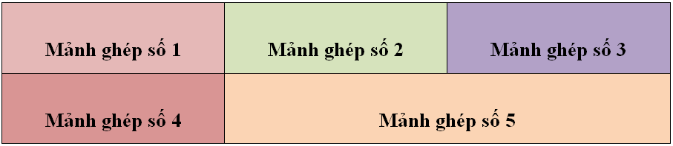
Mảnh ghép số 1: Thông tin nào trên bìa sách thường được in lớn và rõ ràng nhất để dễ nhận diện?
A. Tên tác giả.
B. Nhà xuất bản.
C. Tên sách.
D. Logo nhà xuất bản.
Mảnh ghép số 2: Trong các yếu tố sau, yếu tố nào thường tác động đến thị giác nhất trên bìa sách?
A. Nhà xuất bản.
B. Tên sách và hình ảnh minh họa.
C. Logo của nhà xuất bản.
D. Slogan hoặc câu trích dẫn.
Mảnh ghép số 3: Phần mềm nào dưới đây được sử dụng phổ biến nhất để thiết kế bìa sách chuyên nghiệp?
A. Microsoft Word.
B. Adobe InDesign.
C. Google Docs.
D. Microsoft Paint.
Mảnh ghép số 4: Sách thiếu nhi thường có bìa sách như thế nào để thu hút đối tượng độc giả này?
A. Thiết kế cổ điển và trang trọng.
B. Thiết kế đơn giản và không có hình ảnh.
C. Màu sắc nổi bật và hình ảnh minh họa phong phú.
D. Thiết kế tối giản và tinh tế.
Mảnh ghép số 5: Hình thức sách nào dưới đây thường tạo cảm giác sang trọng và bền lâu nhất?
A. Sách bìa cứng.
B. Sách bìa mềm.
C. Sách điện tử (ebook).
D. Sách nói (audiobook).
Bước 2: HS tiếp nhận, thực hiện nhiệm vụ
- HS vận dụng kiến thức đã học để trả lời câu hỏi.
- GV hướng dẫn, hỗ trợ HS (nếu cần thiết).
Bước 3: Báo cáo kết quả hoạt động, thảo luận
- GV mời đại diện HS lần lượt đọc đáp án đúng.
- GV mời đại diện HS khác nhận xét, nêu ý kiến (nếu có đáp án khác).
Bước 4: Đánh giá kết quả thực hiện nhiệm vụ học tập
- GV đánh giá, nhận xét, chốt đáp án.
Câu | 1 | 2 | 3 | 4 | 5
Đáp án | C | B | B | C | A
- GV trình chiếu “Mảnh ghép mĩ thuật”: Thiết kế bìa sách không chỉ là việc tạo ra một hình ảnh đẹp mắt mà còn là một phần quan trọng của chiến lược marketing, giúp cuốn sách tiếp cận và thu hút độc giả hiệu quả hơn.
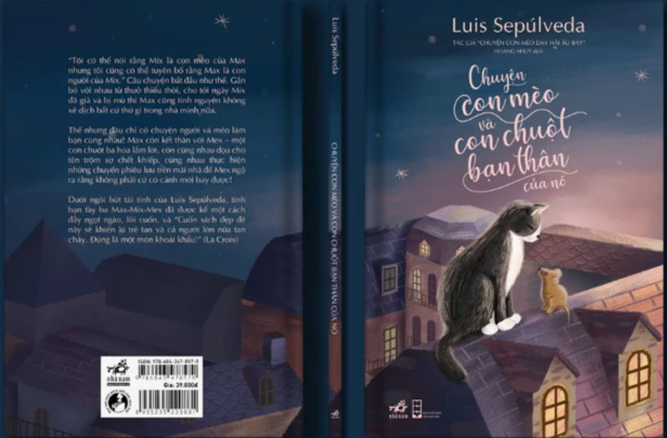
HƯỚNG DẪN VỀ NHÀ
- Ôn lại kiến thức đã học: Thiết kế bìa sách.
- Hoàn thành sản phẩm mĩ thuật về thiết kế bìa sách (nếu chưa xong).
- Đọc và tìm hiểu trước nội dung Bài 6: Tranh minh họa.

